**AEA 1-01 INSTAL·LACIÓ SERVIDOR WEB APACHE AMB PHP I MYSQL**

**DNI de l’alumne:** 41602193-T

**ÍNDEX**

Enunciat……………………………………………………………………………..pàg 3

P01………………………………………………………………………………......pàg 3

P02…………………………………………………………………………………..pàg 6

P03…………………………………………………………………………………..pàg 7

P04…………………………………………………………………………………..pàg 7

P05…………………………………………………………………………………pàg 11

P06…………………………………………………………………………………pàg 13

P07…………………………………………………………………………………pàg 19

P08…………………………………………………………………………………pàg 19

P09…………………………………………………………………………………pàg 20

P10…………………………………………………………………………………pàg 20

Webgrafia…………………………………………………………………………..pàg 21

**ENUNCIAT**

**Realitza una instal·lació d’un servidor Apache amb PHP, MySQL y phpMyAdmin (s’han d’instal·lar per separat) sobre un sistema operatiu Linux (màquina virtual mitjançant VMware 12) i respon a les següents preguntes:**

Abans de començar a instal·lar un servidor LAMP, actualitzarem el Debian 8, amb les següents comandes:

*apt-get update*

*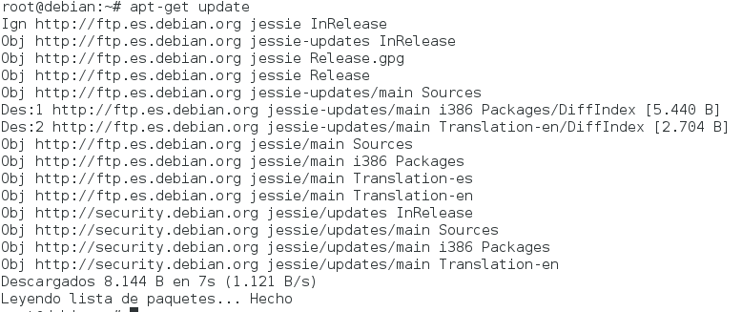*

*apt-get upgrade*

*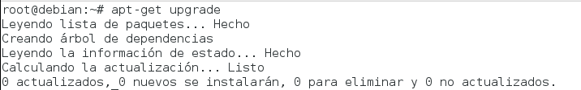*

**Servidor web Apache**

**P01. Indica les comandes necessàries per a realitzar les següents operacions:**

**• Instal·lar apache2**

Per instal·lar l’apache2, el que hem de fer es anar a la terminal, i entrar com a superusuari (root), de la següent manera:

C:\Users\Marc\Desktop\Screenshot_2.png

Un cop estiguem com a usuari *root,* executem la següent comanda:

*apt-get install apache2*

**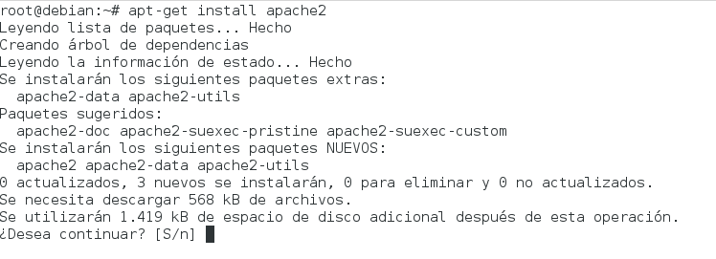**

**• Iniciar i aturar el servei apache2**

Per poder iniciar, aturar o reiniciar el servei del servidor web *apache2*, hem d’executar les següents comandes:

-Iniciar el servei *apache2.*

*/etc/init.d/apache2 start*

*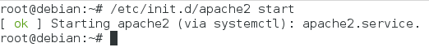*

-Aturar el servei *apache2.*

*/etc/init.d/apache2 stop*

*C:\Users\Marc\Desktop\Screenshot_4.png*

-Reiniciar el servei *apache2*.

*/etc/init.d/apache2 restart*

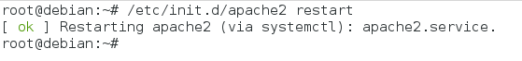

**• Conèixer l’estat del servei (està iniciat o aturat?)**

Per poder conèixer l’estat del servei (*apache2*), el que hem de fer es executar la següent comanda a la terminal com a usuari *root*.

*/etc/init.d/apache2 status*

*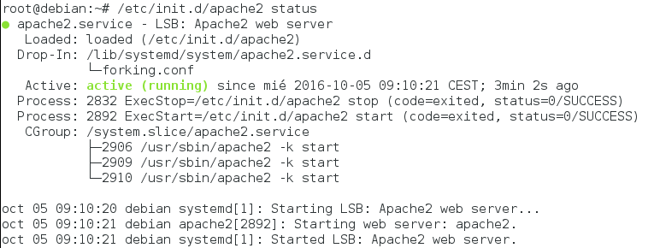*

**• Aconseguir que el directori arrel de la pàgina web sigui /home/www**

El primer que hem de fer, es crear el directori */home/www* amb la següent comanda:

*mkdir /home/www*

Una vegada creat, copiarem tot el contingut de */var/www* a */home/www*, amb la comanda:

*cp /var/www/html/index.html /home/www*

Després canviem en el arxiu de configuració d’apache, el directori per defecte.

*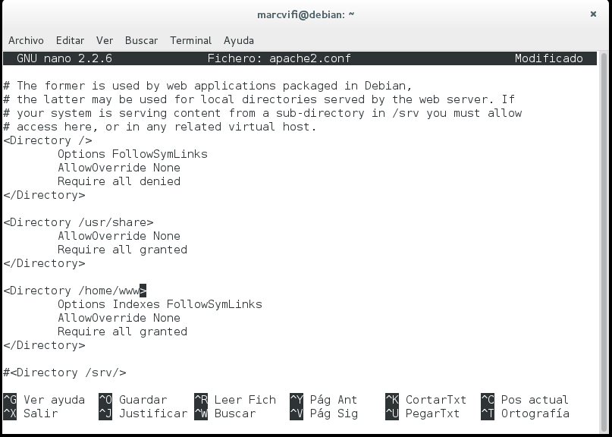*

*C:\Users\Marc\Desktop\Screenshot_2.png*

**P02. Dins la nova arrel crea una pàgina web (un fitxer HTML que mostri el teu DNI, nom i cognoms) i fes que aparegui al navegador al introduir l’adreça localhost al navegador web.**

Ens situem dintre del directori */home/www* i realitzem la comanda *nano index.html.*

*C:\Users\Marc\Desktop\Screenshot_3.png*

Dintre d’aquest arxiu escriurem el següent:

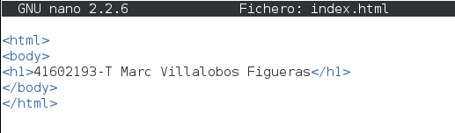

Després anem al navegador, i escrivim *localhost* i ens surt el següent:

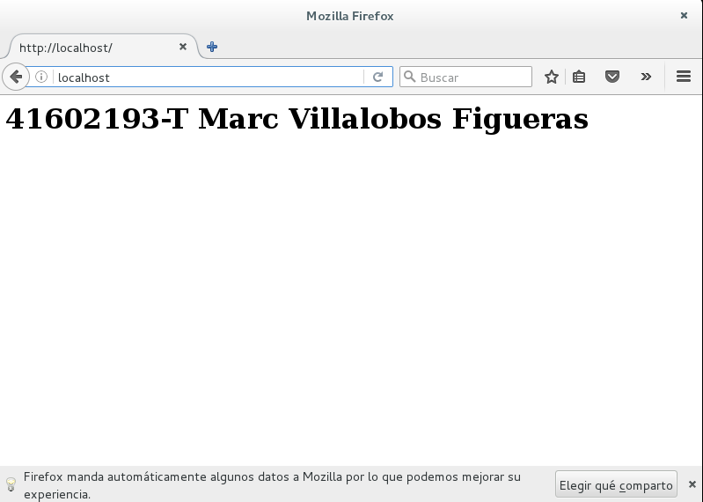

**P03. Respecte el fitxer apache2.conf, indica on està situat, explica la funció del paràmetre User, indica el valor per defecte d’aquest paràmetre i a quina línia està.**

Ens situem dintre del directori */etc/apache2,* i fem un *ls* i veiem l’arxiu de configuració de l’*apache.*

**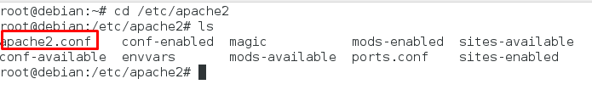**

El paràmetre *User* indica l’usuari que pertany a *apache*. Aquest paràmetre, el que fa principalment es indicar quin es l’usuari que pot iniciar i aturar el servidor *Apache.*

**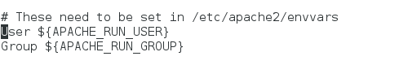**

El valor per defecte que té és User ${APACHE\_RUN\_USER}, i es troba a la línia 109.

**C:\Users\Marc\Desktop\Screenshot_8.png**

**Servidor de base de dades MySQL**

**P04. Indica les comandes necessàries per a realitzar les següents operacions:**

**• Instal·lar MySQL**

Per instal·lar el MySQL, el que hem de fer es anar a la terminal, i entrar com a superusuari (root).

Un cop estiguem com a usuari *root,* executem la següent comanda:

*apt-get install mysql-client mysql-server*

C:\Users\Marc\Desktop\Screenshot_9.png

Tot seguit, ens demanarà una contrasenya.

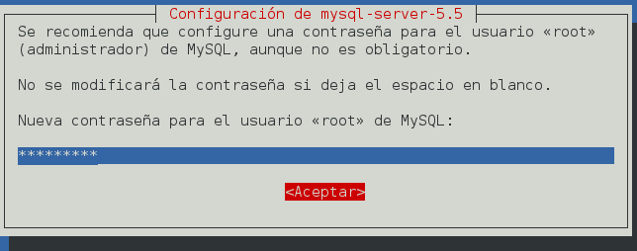

Després, la tornem a posar.

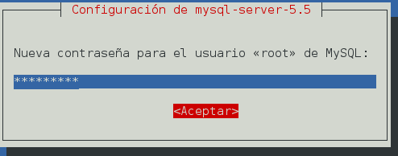

Un cop fet això, ja haurem acabat amb la instal·lació del MySQL.

**• Iniciar i aturar el servei MySQL**

Per poder iniciar, aturar o reiniciar el servei *MySQL*, hem d’executar les següents comandes:

-Iniciar el servei *MySQL.*

*/etc/init.d/mysql start*

*C:\Users\Marc\Desktop\Screenshot_12.png*

-Aturar el servei *MySQL.*

*/etc/init.d/mysql stop*

*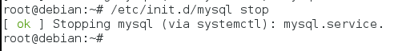*

-Reiniciar el servei *MySQL*.

*/etc/init.d/mysql restart*

C:\Users\Marc\Desktop\Screenshot_14.png

-Conèixer l’estat del sevei *MySQL.*

*/etc/init.d/mysql/status*

*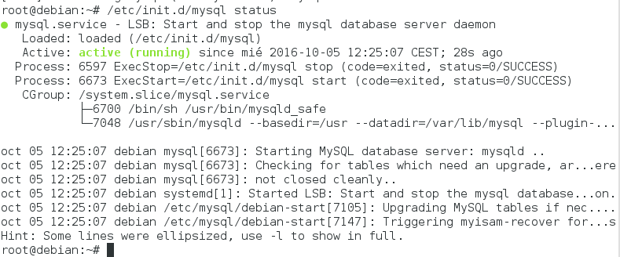*

**• Crear una base de dades de prova des de la línea de comandes**

Primer de tot, executem la comanda:

*mysql –u root –p*

Després, una vegada dintre, creem la base de dades amb la comanda *create database prova2;* , llavors una vegada fet això ja hem creat la nostra base de dades.

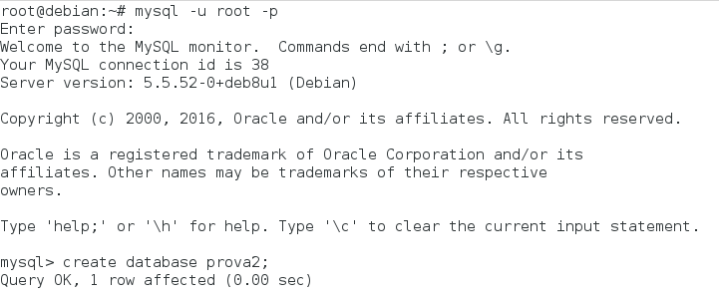

Per poder sortir, només cal executar la comanda *quit.*

*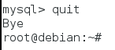*

**• Modificar la paraula de pas de root de MySQL**

Primer de tot, entrem al *MySQL* amb la comanda *mysql –u root –p*.

**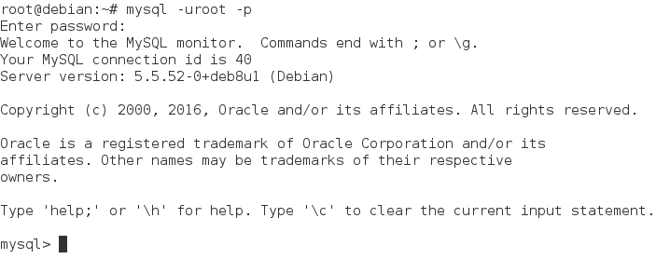**

Tot seguit, executem *use mysql.*

**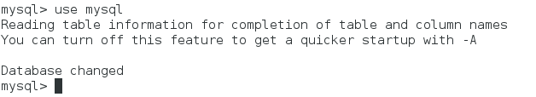**

Ara, per canviar la contrasenya de l’usuari *root*, el que s’ha de fer es executar la comanda:

*update user set password=PASSWORD(“123456789”) where USER=’root’;*

****

A continuació, executem la comanda *flush privileges;*.

**C:\Users\Marc\Desktop\Screenshot_4.png**

Per acabar, sortim de l’aplicació *MySQL,* executant la paraula *quit*.

C:\Users\Marc\Desktop\Screenshot_5.png

**P05. Descobreix i explica com modificar la paraula de pas de root sense conèixer la actual.**

PER MODIFICAR LA CONTRASENYA DE L’USUARI ROOT DE LA TERMINAL SENSE CONÈIXER L’ACTUAL

La manera de canviar la paraula de pas de root sense conèixer-la, es anar a la terminal, entrar com a *root*, i executar la següent comanda:

*passwd root*

*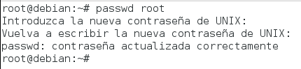*

PER MODIFICAR LA CONTRASENYA DE L’USUARI ROOT DE MYSQL SENSE CONÈIXER L’ACTUAL

El primer pas, aturar el *mysql,* i després es arrancar el *mysqld\_safe*, amb la comanda:

*/etc/init.d/mysql stop*

*C:\Users\Marc\Desktop\Screenshot_2.png*

*mysqld\_safe –skip-grant-tables*

*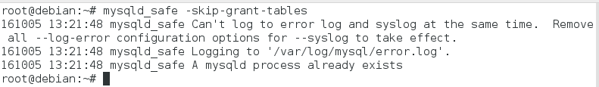*

Llavors deixem el *mysqld\_safe* que iniciat. Tot seguit obrim un altre terminal i executem el següent:

*mysql –u root -p*

*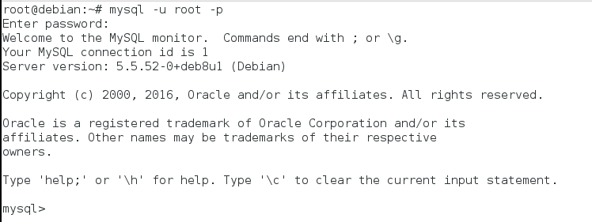*

Una vegada dintre, executem les següents comandes:

*use mysql;*

*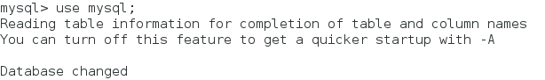*

*update user set password=PASSWORD(“123456789”) where User=’root’;*

*C:\Users\Marc\Desktop\Screenshot_2.png*

*flush privileges;*

*C:\Users\Marc\Desktop\Screenshot_3.png*

*quit*

C:\Users\Marc\Desktop\Screenshot_5.png

Ara parem el *mysql*.

*/etc/init.d/mysql stop*

*C:\Users\Marc\Desktop\Screenshot_2.png*

La comanda anterior, s’encarregarà de acabar el procés *mysqld\_safe* que havíem arrancat al primer terminal, per tant ja la podem tancar.

Per acabar, arranquem el mysql normalment i ja podem utilitzar la nova contrasenya.

**Servidor del llenguatge de guions PHP**

**P06. Indica les comandes necessàries per a realitzar les següents operacions:**

**• Instal·lar PHP y phpMyAdmin**

Per instal·lar el PHP i el phpMyAdmin, el que hem de fer es anar a la terminal, i entrar com a superusuari (root).

Un cop estiguem com a usuari *root,* executem les següents comandes:

*apt-get install phpmyadmin*

*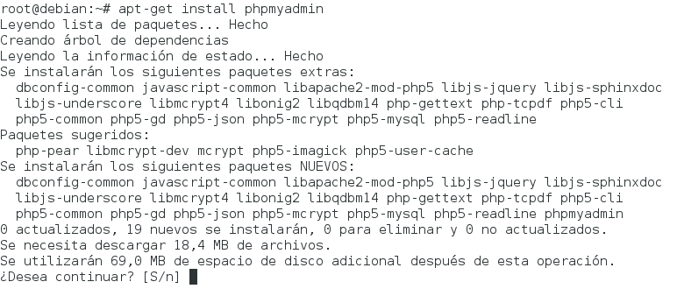*

Ara seleccionem la opció d’*apache2.*

*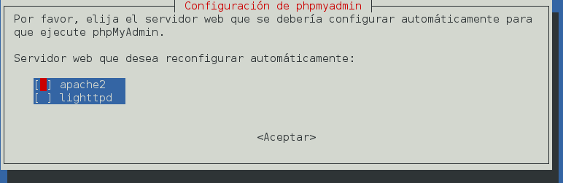*

A continuació, seleccionem que *Si.*

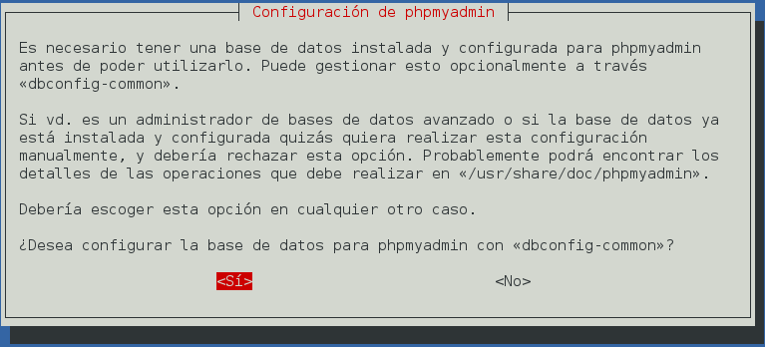

Posem una contrasenya per l’usuari.

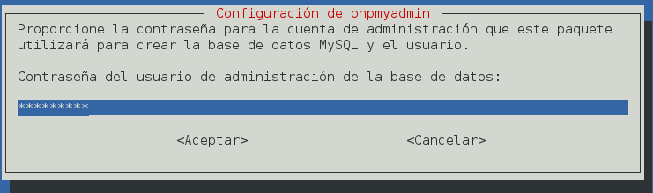

Posem una contrasenya pel phpmyadmin.

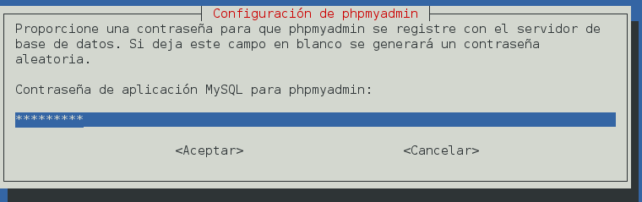

Confirmem la contrasenya.

*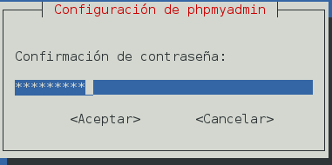*

*apt-get install php5 php5-common libapache2-mod-php5 php5-cli*

C:\Users\Marc\Desktop\Screenshot_1.png

**• Localitzar el fitxer de configuració de PHP pel servidor web Apache2**

**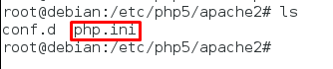**

**• Connectar-nos a phpMyAdmin i esborrar la base de dades de prova**

**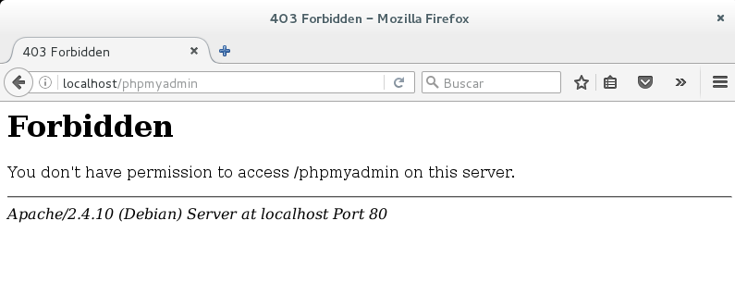**

De moment, no ens deixa accedir al *phpmyadamin,* perquè hem de canviar un arxiu de lloc perquè funcioni correctament.

C:\Users\Marc\Desktop\Screenshot_4.png

Una vegada hem fet això, anem a /etc/apache2/apache2.conf i afegim el següent:

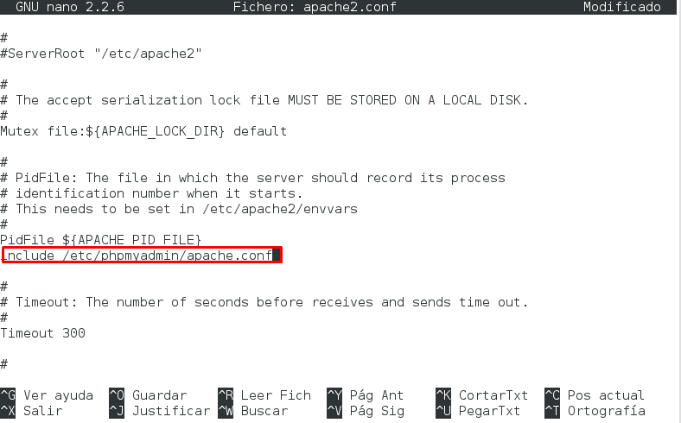

Una vegada fet això reiniciem el servei d’apache2.

C:\Users\Marc\Desktop\Screenshot_4.png

Una vegada fet el pas anterior, anem al navegador i entrem al PhpMyAdmin.

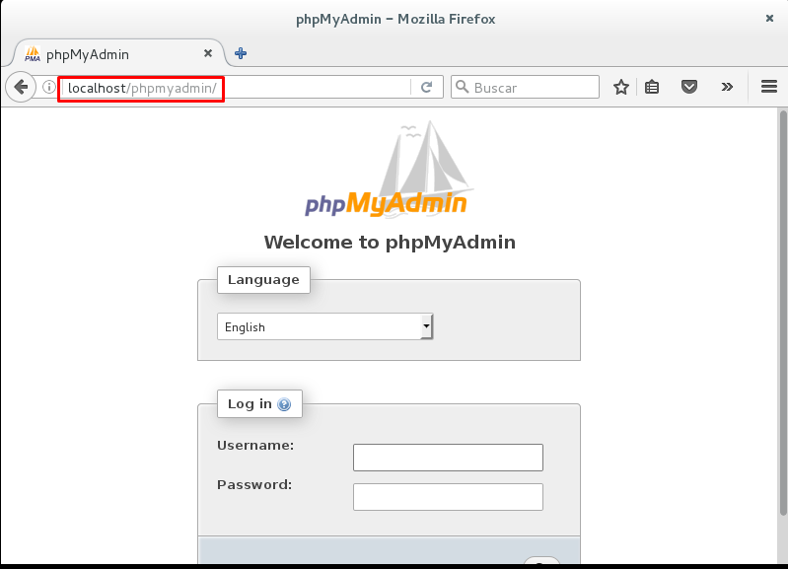

De nom d’usuari posem *root* i la seva contrasenya respectivament, i cliquem sobre *Continuar.*

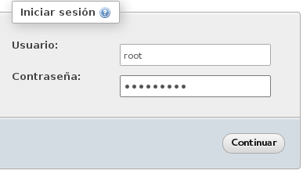

Una vegada estem dintre, fem clic sobre *Más.*

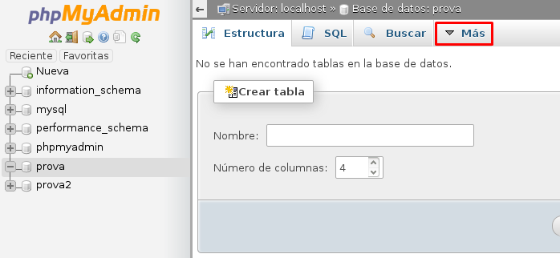

Això desplegarà unes quantes opcions, i tenim que clicar sobre la que posa *Operaciones.*

Després, cliquem sobre aquesta opció.

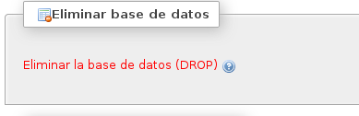

Fem clic sobre *OK*.

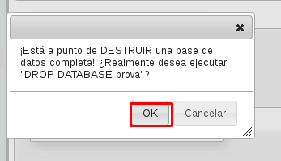

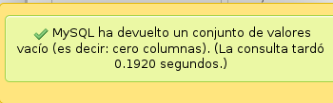

Un cop fet això ja haurem esborrat la base de dades.

**• Canviar la paraula de pas de root de MySQL des de phpMyAdmin**

Per canviar la paraula de pas de root, primer de tot fem clic sobre *SQL.*

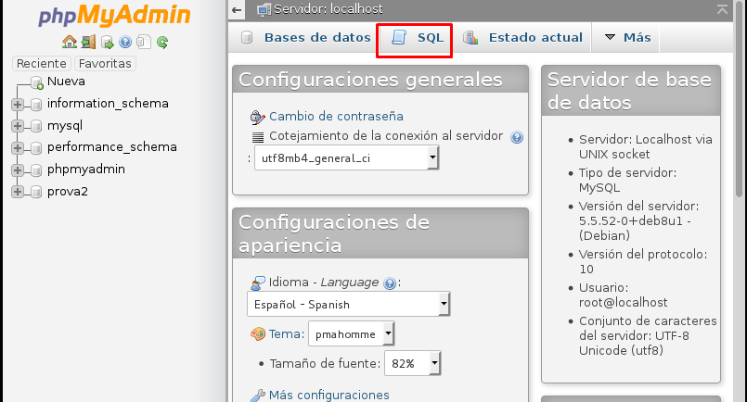

Executem la següent comanda:

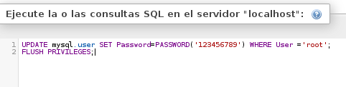

**P07. Busca quin és el paràmetre de la configuració del PHP que controla quin és el temps màxim d'execució d'un script, indica quin és el seu valor per defecte i modifica'l perquè sigui de deu minuts.**

Anem a l’arxiu de configuració a la ruta ***/etc/php5/apache2/php.ini***. Després podrem veure dintre de l’arxiu que el nombre per defecte són 30 segons on posa *max\_execution\_time*.

Com que li tenim que posar 10 minuts, s’haurà de canviar d’unitat a segons, es a dir 10 minuts x 60 segons = 600 segons. Llavors serien 600 segons, els que hauríem de posar dintre.

**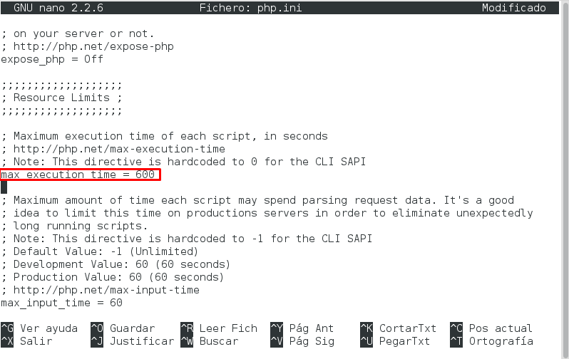**

**P08. Explica que són els servidor virtuals (Host virtual) i explica els passos a seguir per a implementar-los.**

Un servidor virtual (Host virtual) és una partició dins del Servidor, que aquest habilita una o vàries màquines virtuals, dintre d’aquest mateix servidor. Cada servidor té assignats un certs límits; requisits del programari, que està assignat només a cada un dels servidors. Així d’aquesta manera, aconseguim que si un dels servidors no té cap problema, els altres no els afectarà. Podem tenir varis servidors, ja que no tindran cap problema entre ells dins d’un servidor físic.

El servidor virtual pot funcionar en més d’un lloc web en una sola màquina. Aquests llocs web poden estar basats en varies direccions IP, això fa que cada lloc Web tingui una IP diferent i cada IP té diferents: noms o dominis. Un dels primers servidors web en suporta el Hosting Virtual basat en direccions IP, va ser l’Apache.

Les versions 1.1 i posteriors suporten el Host Virtual basat tan en direccions IP com Noms.

**P09. Explica que és lighttpd.**

Lighttpd és un servidor web dissenyat per ser ràpid, segur, flexible...

Està optimitzat per entorns de velocitat molt alta, i per això consumeix menys CPU i memòria RAM, respecte a altres servidors. Lighttpd és apropiat per qualsevol servidor que tingui problemes de carga.

És de software lliure i té una llicencia BSD. Funciona en GNU/Linux, però actualment hi ha una distribució coneguda com *Lighttpd For Widows*.

**P10. Realitza un graella comparativa entre apache, lighttpd i IIS.**

|  |  |  |
| --- | --- | --- |
| **Apache** | **Microsoft IIS** | **Lighttpd** |
| Sistema multiplataforma.  Disponible per pràcticament tots els sistemes operatius | Només disponible pels sistemes operatius Windows. | Funciona per múltiples plataformes, com Linux i en versió especial per Windows. |
| Suporta més d’un milió de connexions. | Suporta un nombre limitat de connexions. | Pot manejar fins a 10.000 connexions simultànies. |
| Suporta protocols SSL i TL. | Possible programar en ASP, a més de PHP. | Suporta xifrat SSL en seguretat. |
| Permet ampliar fàcilment la seva creació de logs amb els que augmentar el control sobre el servidor. | Disposa d’un ús intuïtiu, amb interfície gràfica, per tan són senzills d’utilitzar. | Permet virtual hosting. |
| Software amb codi obert, i gràcies a això Apache permet actualitzar-se amb molta freqüència. | Al no tractar-se de software lliure, els mòduls d’extensió han de ser comprats. | És un servidor amb arquitectura asíncrona. |

**WEBGRAFIA**

<https://es.wikipedia.org/wiki/Lighttpd>

<http://www.taringa.net/post/hazlo-tu-mismo/18091340/Cambiar-Pass-de-root-en-phpmyadmin-xampp.html>

<http://blog.xpress.com.mx/2012/12/como-cambiar-la-contrasena-de-un-usuario-creado-en-phpmyadmin-en-directadmin/>

<http://www.codigomaestro.com/mysql/recuperar-contrasena-root-de-mysql/>

<http://ecapy.com/como-recuperar-la-clave-root-en-mysql-solucion-a-veces-pasa-d/>

<http://www.linuxtotal.com.mx/?cont=info__tips_018>

<http://www.ubuntu-es.org/node/79969#.V_YTu4-LTIV>

<https://www.ochobitshacenunbyte.com/2015/02/02/crear-una-base-de-datos-mysql-en-gnu-linux/>

<http://www.linux-party.com/index.php/42-mysql/2214-como-crear-una-base-de-datos-mysql-e-inicializar-los-privilegioshttp://www.linux-party.com/index.php/42-mysql/2214-como-crear-una-base-de-datos-mysql-e-inicializar-los-privilegios>

<http://www.linuxhispano.net/2013/03/21/cambiar-directorio-por-defecto-de-apache/>